TWLY-85智能小区安全自动化模拟平台

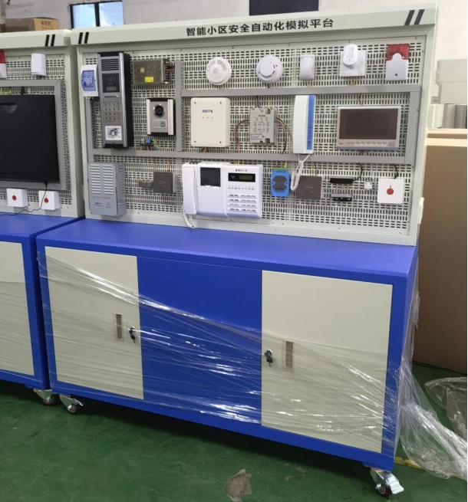

1. **产品简介**

智能小区安全自动化模拟平台操作的演示、硬盘录像机的基本操作、主菜单与系统的设置、摄像机及录像的设置、定时录像与硬盘的管理、备份及报警联动的设置、硬盘录像机电脑软件的使用方法、硬盘录像机的连接与硬盘的安装、线路的设计与连接、故障的设置、判断及排除、BNC端子的制作等实验和实训。并可与安防系列中的其它设备联网进行各种综合实训。  
**二、技术指示**  
a、工作电压：单相三线220V&plusmn;5%  50Hz  
b、整机容量：＜300W  
c、外形尺寸： 150×70×180 cm3d、安全保护：具有漏电自动保护装置  
e、故障设置：具有故障设置系统  
**三、实训项目**  
1：硬盘录像机安装操作  
2：摄像机设置操作  
3：安保监控的模拟  
4：安保监控系统的基本操作  
5：系统的设置方法  
6：摄像机的设置方法  
7：录像的设置方法  
8：定时录像设置方法  
9：硬盘管理设置及系统初始化方法  
10：报警控制方法  
11：线路故障的判断与处理  
12：设备故障的判断与处理  
13：设计并安装一个简易应用系统